2016年重庆一中高2018级高一上期期末考试
化 学 试 题 卷 2016.1
化学试题共6页，满分150分，时间120分钟。
注意事项：
1.答题前，务必将自己的姓名、准考证号填写在答题卡规定的位置上。
2.答选择题时，必须使用2B铅笔将答题卡上对应题目的答案标号涂黑，如需改动，用橡皮擦
擦干净后，再选涂其他答案标号。
3.答非选择题时，必须使用0.5毫米黑色签字笔，将答案书写在答题卡规定的位置上。
4.所有题目必须在答题卡上作答，在试题卷上答题无效。
可能用到相对原子质量：H 1 C 12 N 14 O 16 Na 23 Al 27 Fe 56 Mn 55 K 39 Cl 35.5
S 32 Ba 137 Mg 24

Ⅰ卷（选择题，共64分）
一、选择题（本题包括16个小题，每题4分，共64分。每小题只有一个选项符合题意）
1. 下面是有关厨房中的常见操作或常见现象，其中不属于氧化还原反应的是
A. 烧菜用过的铁锅，经放置常出现红棕色斑迹
B. 用气灶燃烧沼气（主要成分为甲烷）为炒菜提供热量
C. 牛奶久置变质腐败
D. 氧化铜固体加入稀盐酸中，完全溶解
2. 表中对于相关物质的分类全部正确的一组是
编号 | 纯净物 | 混合物 | 碱性氧化物 | 非电解质
A | 液氯 | 漂白粉 | Al₂O₃ | CO
B | 冰醋酸 | 浓硫酸 | Na₂O₂ | 乙醇
C | 碱石灰 | 王水 | K₂O | Cl₂
D | 胆矾 | 水玻璃 | CaO | SO₂

3. 下列说法中不正确的是
A. Al₂O₃可用作耐火材料，硅酸钠是制备木材防火剂的原料
B. 碳素钢的主要成分是铁碳合金、司母戊鼎的主要成分是铜合金
C. “海水淡化”可以解决“淡水供应危机”，向海水中加入净水剂明矾可以使海水淡化
D. 绚丽缤纷的烟花中添加了含钾，钙，钠，铜等金属元素化合物
4. N_{A}代表阿伏加德罗常数的值，下列说法正确的是
A. 2.8g铁与0.05mol Cl₂充分反应，转移0.15N_{A}电子
B. 27g Al与足量NaOH溶液反应生成 33.6L H₂
C.14g由乙烯(C₂H₄)和丙烯(C₃H₆)组成的混合物中含有原子的数目为3N_{A}
D. 0.1mol Na₂O₂与足量二氧化碳反应转移0.2N_{A}个电子
- 下列说法不正确的是
A．用小苏打(NaHCO₃)发酵面团制作馒头
B．干燥的氯气和液氯均能使干燥的有色布条褪色
C．用Al(OH)₃治疗胃酸过多
D．光导纤维的主要成分是SiO₂
6. 将某些化学知识用图像表示，可以收到直观、简明的效果。下列图象所表示的化学知识中，
明显不正确的是

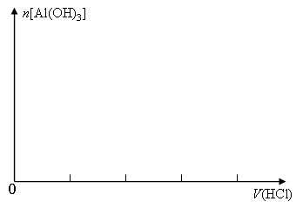
稀释体积倍数
溶液的导电能力
B. 稀释浓氢氧化钠溶液的过程
分散质微粒直径

1nm
100nm
溶液
胶体
浊液
A. 分散系的分类

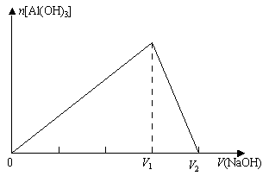
D. 向偏铝酸钠溶液中逐滴滴加盐酸
V(HCl)
n[(Al(OH)₃)]
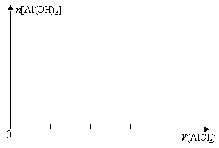
C. 向碳酸钠溶液中逐滴滴加盐酸
V(CO₂)
V(HCl)

7. 25℃时，下列各组离子在指定溶液中一定能大量共存的是
A. 在透明的溶液中：Na＋ 、K＋、MnO₄－、CO₃^{2－}
B. pH＞7的溶液中：Fe^{2＋}、Cu^{2＋}、SO₄^{2－}、Cl－
C. 有SO₄^{2－}存在的溶液中：K＋ 、Mg²⁺、Ag⁺、NO₃－
D. 加入金属铝产生H₂的溶液中：NH₄⁺、Na＋、SO₄^{2－}、CH₃COO－
8. 用下图所示装置能达到有关实验目的是
A. 用甲图装置证明密度ρ(苯)＜ρ(钠)＜ρ(水)
B. 用乙图装置分离酒精和四氯化碳
C. 用丙图装置干燥Cl₂
D. 用丁图装置比较NaHCO₃和Na₂CO₃的热稳定性
Na₂CO₃
NaHCO₃
澄清石
灰水

浓硫酸
Cl₂
水
苯
钠
水
苯
钠

水
苯
钠
水
苯
钠
水
苯
钠

甲 乙 丙 丁
9. 下列有关叙述正确的是
A. 相同条件下，质量相等的CO和CO₂它们所含的氧原子数目之比为11:7
B. 同体积、同密度的C₂H₄和CO，两种气体的分子数一定相等
C. 配制450 mL 0.1 mol·L^{－1}的NaOH溶液，用托盘天平称取NaOH固体1.8 g
D. 1 L 0.45 mol·L^{－1} NaCl溶液中Cl－的物质的量浓度比0.1L 0.15 mol·L^{－1} AlCl₃溶液大
10. 下列有关除杂方法正确的是
A. 除去Fe³⁺中Al³⁺：加入过量氨水充分反应后，过滤
B. 除去FeCl₃ 中少量CuCl₂：用足量的铁粉，过滤
C. 除去石英中的碳酸钙：用足量稀盐酸溶解后，过滤
D. 除去铝粉中的镁粉：加入足量的氢氧化钠溶液后，过滤
11. 在下列各溶液中逐渐通入CO₂气体直至过量，会出现沉淀先产生后消失现象的是
①饱和Na₂CO₃溶液 ②澄清石灰水 ③Ca(ClO)₂溶液
④CaCl₂溶液 ⑤Na₂SiO₃溶液 ⑥NaAlO₂溶液
A. 全部 B. 只有③⑥ C. 除①⑤⑥ D. 只有②③
12. 实验室可用K₂Cr₂O₇固体与浓盐酸混合加热制备氯气。发生的离子反应如下：
____Cr₂O₇^{2－}+____Cl－+____H＋＝____Cl₂↑+ ____Cr³⁺+____ ，下列有关叙述不正确的是
A. 以上各物质对应的计量数依次为1、6、14、3、2、7
B. Cr₂O₇^{2－}发生了还原反应
C. 处对应的物质是H₂O
D. 若0.1mol Cr₂O₇^{2－}参加反应，产生氯气物质的量是0.5mol
13. 下图所示装置可用来制取Fe(OH)₂和观察Fe(OH)₂在空气中被氧化时的颜色变化。实验提供的试剂：铁屑、6 mol/L硫酸溶液、NaOH溶液。下列说法错误的是
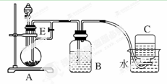
A. B中盛有一定量的NaOH溶液，A中应预先加入的试剂是铁屑
B. 实验开始时应先将活塞E关闭
C. 生成Fe(OH)₂的操作为：关闭E，使A中溶液压入B瓶中
D. 取下装置B中的橡皮塞，使空气进入，有关反应的化学方程式为：
4Fe(OH)₂ + O₂ + 2H₂O＝4Fe(OH)₃
14．下列离子方程式正确的是
A.向明矾溶液中加入氢氧化钡溶液至沉淀的物质的量达到最大值：Al³⁺+ 2SO₄^{2－}+ 2Ba²⁺+ 4OH－＝2BaSO₄↓+ AlO₂－+2H₂O
B. 向澄清石灰水中通入少量CO₂：OH－ + CO₂＝HCO₃－
C. 醋酸溶液与水垢中的CaCO₃反应：CaCO₃ + 2CH₃COOH＝Ca^{2＋}+ 2CH₃COO－+H₂O + CO₂↑
D. 硝酸银溶液中加入铜粉：Ag⁺ + Cu＝Cu²⁺ + Ag
15．某混合物的水溶液中可能含有以下离子中的若干种：Na＋、Al^{3＋}、Fe^{3＋}、Mg^{2＋}、Ba^{2＋}、NH₄＋、Cl－、SO₄^{2－}，现分别取100 mL的两份溶液进行如下实验。
①第一份加过量NaOH溶液后加热，收集到0.03 mol气体，无沉淀生成，同时得到溶液甲。
②向甲溶液中通入过量CO₂，生成白色沉淀，沉淀经过滤、洗涤、灼烧后，得到1.02 g固体。
③第二份加足量BaCl₂溶液后，生成白色沉淀，过滤后的沉淀经足量盐酸洗涤、干燥后，得到23.3g固体，向滤液中加入AgNO₃溶液又有白色沉淀产生。下列有关叙述正确的是
A．由①可知原溶液存在离子为NH₄＋，其浓度为0.03mol/L
B．原溶液肯定没有Fe^{3＋}、Mg^{2＋}，一定含有Na＋
C．n(NH₄＋)：n(Al^{3＋})：n(SO₄^{2－})＝3：1：10
D．原溶液一定存在Cl－
16．取3.38g K₂CO₃和KHCO₃的混合物溶于水配成25 mL溶液，往溶液中加入25 mL Ba(OH)₂溶液恰好使生成白色沉淀的量最多。反应后溶液的c(OH－)＝0.8mol/L（忽略混合后溶液体积变化）。则原混合物中K₂CO₃和KHCO₃ 物质的量之比为
A. 1:2 B. 1:1 C. 2:1 D. 2:3

Ⅱ卷（共5题，共86分）

二、非选择题（本大题共5个小题，共86分）
17.（20分）现有下列十种物质：①液态氯化氢②小苏打 ③固体纯碱 ④二氧化碳⑤葡萄糖 ⑥氢氧化钾 ⑦氢氧化铁胶体 ⑧氨水 ⑨空气 ⑩硫酸铁溶液
（1）上述十种物质中，属于电解质的有 ，属于非电解质的有 。
（2）有两种物质在水溶液中可发生反应，离子方程式为：H＋＋OH－＝H₂O，该反应的化学方程式为 。
（3）除去③中少量②的操作是 ，化学方程式为 。
（4）标准状况下，___________L ④中含有0.4mol 氧原子。
（5）现有100 mL⑩溶液中含Fe³⁺ 5.6g，则溶液中SO₄^{2－}的物质的量浓度是 。
（6）若在⑦中缓慢加入⑥，产生的现象是 。
（7）将①加入到⑧中，⑧的导电能力变化为__________（填“增强”、“减弱”或“基本不变”）。

18．（19分）Cl₂是一种重要的化工原料，结合氯气的相关知识解决下列问题。
（1）运输氯气的钢瓶上应贴的标签为_____________。
A.腐蚀品 B.爆炸品 C.有毒品 D.易燃品
（2）工业上将氯气通入石灰乳制取漂白粉，写出该反应的化学方程式 。
（3）漂白粉的有效成分是（填化学式）_____________。
（4）实验室可以用KMnO₄与浓盐酸在常温下制备Cl₂。高锰酸钾溶液常用于物质的定性检验与定量分析。某化学兴趣小组在实验室里欲用KMnO₄固体来配制500 mL 0.1mol/L的KMnO₄溶液。
①需用的仪器有托盘天平、药匙、烧杯、玻璃棒、量筒、胶头滴管、 。
②下列操作会导致实验结果偏小的是 （填字母）。
a．转移时没有洗涤烧杯、玻璃棒
b．容量瓶内壁附有水珠而未干燥处理
c．颠倒摇匀后发现凹液面低于刻度线又加水补上
d. 加水定容时俯视刻度线
③用配好的该浓度的KMnO₄溶液与300mL 0.2mol/L的KI溶液恰好反应，生成等物质的量的I₂和KIO₃，则消耗KMnO₄的体积为 mL。(已知MnO₄－在此条件被还原为Mn^{2＋})
（5）氯水中含有多种成分，因而具有很多性质，根据氯水分别与如右图四种物质发生的反应填空（a、b、c、d重合部分代表物质间反应，且氯水足量，已知：Cl₂ + 2Br－＝2Cl－+ Br₂ ）。
氯水
①能证明氯水具有漂白性的是__________(填“a”、“b”、“c”或“d”)，现象是 。
②a中发生反应的离子方程式是 。

19.（15分）运用所学知识，回答下列问题。
（1）SiO₂是玻璃的主要成分之一，SiO₂与氢氧化钠溶液反应的化学方程式为
____________________________________，工艺师常用______________(填物质名称)来雕刻玻璃。
（2）向硫酸铜溶液中逐滴加入KI溶液至恰好反应完全，观察到产生白色沉淀CuI，蓝色溶液变为棕色。该反应的离子方程式为 ；取一定量上述反应后的上层棕色清液于一支试管中，加入一定量的苯，振荡，此时观察到的现象是____________________________。
（3）电子工业常用FeCl₃溶液腐蚀敷在绝缘板上的铜，制造印刷电路板，工程师欲从制造印刷电路板的工业废水中回收铜，并获得FeCl₃溶液，设计如下方案：
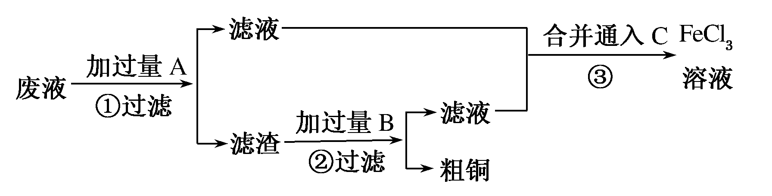
①滤渣的成分为 。（填化学式）
②加过量B发生反应的离子方程式为 。
③通入C发生反应的化学方程式为 。

20.（14分）某学生为了探究钠与CO₂的反应，利用如图装置进行实验。（已知PdCl₂能被CO还原得到黑色的Pd）
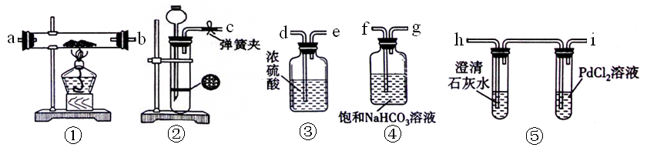
（1）请将上图各装置连接完整（填写装置中序号） → → → → 。
（2）若用稀盐酸与CaCO₃反应制备CO₂，在加稀盐酸时，发现CaCO₃与稀盐酸不能接触，而稀盐酸又不够了，为使反应能顺利进行，可向装置②长颈漏斗中加入的试剂是 。
A．CCl₄ B．H₂SO₄溶液 C．硝酸钠溶液 D．植物油
（3）检查装置②的气密性，方法是 。
装好药品后，点燃酒精灯之前应进行的操作是打开弹簧夹，让CO₂充满整个装置，当观察到
时再点燃酒精灯。装置④的作用 。
（4）通入CO₂的量不同可能会导致生成的产物不同。假如反应过程中有下列两种情况，按要求分别写出两种情况时的化学方程式。
I．当装置⑤PdCl₂溶液中观察到有黑色沉淀产生，装置①中固体成分只有一种，且向固体中加入稀盐酸产生能使澄清石灰水变浑浊的气体，写出此情况时钠与CO₂反应的化学方程式 。
II．当装置①中钠的质量为0.23g时，充分反应后，将装置①中的固体加入到足量稀盐酸中，产生112mL的CO₂气体（标况下测定），装置⑤PdCl₂溶液中没有观察到黑色沉淀产生，写出此情况时钠与CO₂反应的化学方程式 。

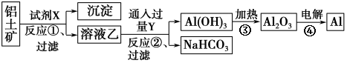
21.（18分）工业上用铝土矿(主要成分为Al₂O₃，只含Fe₂O₃杂质)为原料冶炼铝的工艺流程如下：
③
④

回答下列问题：
（1）实验室进行过滤用到的玻璃仪器有烧杯、玻璃棒、_______________。
（2）上述反应是否都是氧化还原反应_________（填“是”或“否”）；写出反应①的化学方程式 。
（3）反应①后过滤的沉淀为 ，简述确定此物质中金属元素及其价态的操作过程
。
（4）利用铝制得的镁铝合金用途很广泛，比如用作手机机身，某课外活动小组欲对某一品牌手机机身的铝镁合金进行研究，测定其中铝的质量分数。
I. 他们利用盐酸、氢氧化钠溶液设计下列实验方案：
过量盐酸
方案：铝镁合金 溶液称量灼烧产物的质量。
用该方案进行实验时，除了称量灼烧产物的质量外，还需称量的是 。
II. 拓展研究：在向铝镁合金溶于盐酸后的溶液中加入过量NaOH溶液时，生成沉淀的质量与加入NaOH溶液体积的关系可用数轴关系表示：
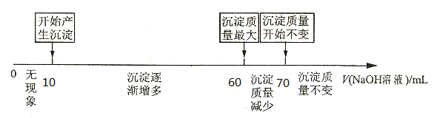
当加入60～70ml氢氧化钠溶液时，请写出发生的离子方程式 。
你判断，根据上图数轴中的数据能否求出合金中铝的质量分数? (选填“能”或“不能”)。
下列①②两题选一题作答。（多答不给分）
①若不能求出合金中铝的质量分数，请说明理由 。
②若能求出合金中铝的质量分数，则铝的质量分数为 。

2016年重庆一中高2018级高一上期末考试
化 学 答 案 2016.1
1-5 DDCCB 6-10 DAABC 10-15 DDBCB 16 A
17．（20分）（除注明分数外，每空2分）
（1）①②③⑥（4分）；④⑤
（2）HCl + KOH=H₂O+ KCl
（3）加热，2NaHCO₃ Na₂CO₃ + H₂O + CO₂↑
（4）4.48
（5）1.5mol/L
- 产生红褐色沉淀（未答红褐色，扣1分）
（7）增强

18．（19分）（除注明分数外，每空2分）
（1）C
（2）2Cl₂＋2Ca(OH)₂＝CaCl₂＋Ca(ClO)₂＋2H₂O
（3）Ca(ClO)₂
（4） 500ml容量瓶 a、c 320
（5）d 溶液先变红后褪色
3Cl₂ ＋2Fe ²⁺＋4Br－ ＝6Cl－＋2Fe ³⁺＋2Br₂（3分）

19．（15分）（除注明分数外，每空2分）
（1）SiO₂＋2NaOH＝Na₂SiO₃ + H₂O 氢氟酸
（2）4I－＋2Cu ²⁺＝ 2CuI↓＋I₂（3分）；
溶液分层，上层溶液为紫红色 （未答分层，扣1分）
（3）①Fe、Cu；②Fe＋2H⁺ ＝Fe ²⁺＋H₂↑；③Cl₂ ＋2FeCl₂ ＝FeCl₃

20．(14分) （每空2分）
（1）②④③①⑤
（2）AC
（3）用弹簧夹夹住C处橡皮管，向装置②中加水至长颈漏斗液面高于试管液面，且长时间液面差稳定；
装置⑤中左端试管中澄清石灰水变浑浊（1分），且导管口产生均匀气泡（1分）
除去二氧化碳中氯化氢气体
（4）2Na+CO₂ Na₂CO₃ +CO 4Na+3CO₂ 2Na₂CO₃ +C
21．（18分）（除注明分数外，每空2分）
（1）漏斗 （2）否； Al₂O₃ + 2NaOH ＝2NaAlO₂ + H₂O
（3）Fe₂O₃ 取少量沉淀于一支洁净试管，加入适量稀硫酸（或盐酸）使其完全溶解（1分），再滴加少量硫氰化钾（或硫氰化铵）（1分），若溶液呈（血）红色（1分），说明它为Fe₂O₃（共3分）
（4）铝镁合金总质量 Al(OH)₃ + 2OH－ ＝ 2 AlO₂－ + H₂O
能 （1分） 52.94%

